毫米波测量技术及采用高性能混频器的优点
来源：互联网
1、介绍
当前最有吸引力的毫米波应用主要在E频段与V频段。E频段对应于60GHz～90GHz的频率范围，在此频段上由于大气衰减的影响只能采取视线传输（LOS）方式。实际上，很多大气中的分子，例如氧气、水蒸气或氮气，可以在这个频段内的特定波长上吸收能量。然而，在实践中，这些频率范围上足够多的可用频谱资源还是驱使着产业来将未来的技术应用到这些频率范围上来。与此类似，V频段对应于40GHz～75GHz，被广泛用于卫星通信。
在这些频段上有3个正在被开发的关键应用，它们是：移动回传、汽车雷达、Wi-Gig（802.11ad）。
第一个应用依赖于这样的事实：当前的超异构网络充满着多个小基站，大幅提高了对回传线路的传输容量的需求。核心网络必须处理大量的数据被传输到一个特定区域中的每个节点。因此，基于大于1GHz带宽的毫米波无线链路的这些连接，我们可以满足现代和未来的网络上回传需求并提供了一个比光纤更低成本的解决方案。移动回传与汽车雷达都是最重要的应用。79 GHz频段将很有可能成为FMCW（调频连续波）雷达技术的标准频率。该技术可以采用高达4Ghz带宽的信号进行工作，从而在汽车移动环境中检测目标时达到所需的精度。最后，Wi-Gig是一个新的WLAN 802.11标准，已经被开发用于了非常高的速率传输服务，比如未压缩的高清晰度电视（HDTV）和瞬间的音乐和图像传输，其工作在60GHz频率及占用2GHz带宽。
鉴于在这些频率上传输的特点，将需要适当的测量仪器以确保所有这些技术的实现。这些仪器会需要一个优秀的动态范围，以应对高度衰减的信号和测量超宽带信号的能力。
2、毫米波设备的挑战与不同的测量方案
2.1、谐波混频器
谐波混频器的设备工作在这样一种方式：参与到混合过程中的有限的本振（LO）频率被谐波成分所影响。使用这些类型混频器的主要优点是它提供的简单和性价比的解决方案。
然而，从这些系统存在着2个主要的问题。首先，被用来影响本振信号的多重谐波随着频率的增加而按比例引入损耗。因此，该解决方案的动态范围变得非常差。其次，镜像反应的影响在此很重要，原因是在过程中多个频率成分会不被欢迎地混合进来。在测量结果上影响最大的镜像反应是会显示在中频（IF）的2倍偏移位置。作为一个例子，如果1台频谱分析仪加上1台设计工作在1.58 GHz中频频率的谐波混频器对来自于FMCW雷达的4GHz带宽信号进行测量，一些重要的测试项目，如频率误差、占用带宽或发射功率将不能被测量，因为会有一个与实际雷达信号重叠的镜像响应。在某些情况下，这个问题可能通过镜像抑制方法来解决。然而，这种解决方法在FMCW调频连续波调制的情况下是无效的，因为发射频率是不断变化的。
2.2、典型下变频配置
克服基于谐波混频器的解决方案的镜像响应的典型的方法是使用一个经典的下变频设置连接到频谱分析仪。一方面，由于基本混频器使用的配置，不使用谐波来影响本振信号，一个理想的中频频率可以根据待测试的信号的频率和带宽来设计。基本上，一个连续波信号发生器结合一个乘法器将向下变频信号提供需要的本振信号。
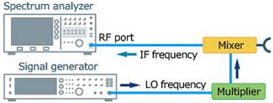
另一方面，一个系统需要由例如混频器、本地信号源、乘法器、滤波器和增益放大器等多个部件来组建。显而易见地，因为上述设备在使用时都需要配置、校准和维护，可以明白下变频配置会是很耗费时间。
2.3、高性能基本混频器
下图显示了安立的高性能基本混频器的设想。MA2808A与MA2806A, 分别工作在E 频段与V频段，可以被理解为集成的下变频器，基于波导技术与内置单级乘法器，低噪声放大器、滤波器设计为一体。这些设备对于之前讨论的问题提供了一个解决方案：他们拥有出色的动态范围，镜像反应发生在距离需要信号很远的地方，他们与频谱分析仪之间只需要一个连接即可工作。
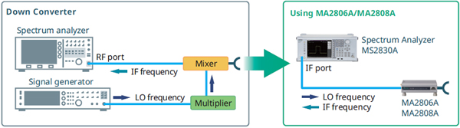
一方面来看，高性能基本混频器对比谐波混频器有2个主要的好处：更好的灵敏度或DANL，得益于更低的转换损失；及更好的镜像反应抑制，得益于使用1.875GHz中频。除此之外，内部混频/滤波技术与独一无二的极化转移功能使得测量4GHz带宽的毫米波信号变得可行。另一方面，高性能基本混频器对比传统下变频器有以下好处：他们允许一个简单的配置或连接到频谱分析仪，转换损耗能够简单地通过单键操作从USB内存中被加入，提供一个比常用下变频器更好的1dB压缩点性能。毫无疑问，这个紧凑的测试系统能够简化设计和制造现场的布局，同时降低测量仪器的维护和校准成本。
3、针对毫米波设备的典型测量项目
毫米波设备的测量可以分为2个不同部分：射频输出特性（遵循ETSI EN 302 264-1）与调制或信号特性（依赖于实际待测试的技术）。在接下来的部分，我们会解释安立的高性能毫米波方案在每个部分是如何展现其突出的优势的。
3.1、发射功率，频率误差与足够灵敏度下的杂散辐射
在许多情况下，由于在这些频率上信号的性质-极大地受到反射、衰减或材料吸收的影响，发射功率和毫米波设备的频谱发射模板需要在Over The Air (OTA)下进行测试。因此，测试设备需要具备良好的灵敏度。例如，如果测试天线距离待测件50厘米，79 GHz信号的自由空间损耗将在65分贝左右。由于ETSI EN 302 264-1所定义的最大辐射平均功率谱密度（EIRP）要求测量<-40dBm /MHz，考虑测试天线增益23 dBi，对测试设备在79 GHz的要求将约为142 dBm / Hz。
一般情况下，一个典型的谐波混频器，其特征在于转换损耗约15dB至20dB。当其与频谱分析仪结合在一起时，我们可以估计显示平均噪声电平（DANL）约在- 135 dBm / Hz至140 dBm / Hz之间，这将使其难以达到上述要求。然而，新的具备卓越的本底噪声性能的MS2840A频谱分析仪和MA2808A高性能基本混频器相结合，发射功率和杂散发射所需要的灵敏度至少可以达到8dB。
3.2、宽带调制测试
测试毫米波信号的调制质量，频谱分析仪的相位噪声性能是非常重要的。例如，当测试FMCW汽车雷达，必须对相位噪声特性和待测件的频率线性度进行验证。当发送和接收的信号之间的时间与频率差别小，频谱分析仪的相位噪声性能差，因为收到的信号可能被掩盖在发射信号的相位噪声里，两种信号就不能区分，如下图所示。
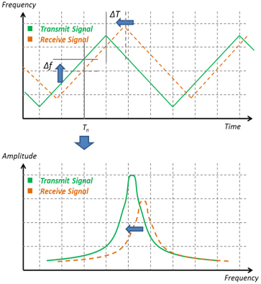
MS2840A与MA2808A相结合，在79GHz上低于-100 dBc（100 kHz偏移）和低于-110 dBc / Hz（1 MHz偏移）的优秀相位噪声性能可以满足汽车雷达技术至少-90 dBc / Hz（100 kHz偏移）和- 100 dBc / Hz（1MHz偏移）的相位噪声性能的需求。
4、总结
随着即将到来的5G网络和ADAS的推广，毫米波系统的需求也越来越大。测试这些超宽带技术，带外部混频器的频谱分析仪必须避免镜像响应问题，必须为OTA测试提供足够的灵敏度，必须为调制分析具备足够的调制相位噪声性能。MS2830A/MS2840A频谱分析仪和MA2808A高性能波导混频器的组合是满足这些需求的理想解决方案。

